

# BlueDoor, Lda.

Plano de negócios



|  |  |
| --- | --- |
| **Curso(s):** | Engenharia Informática |
| **Unidade(s) Curricular(es):** | Gestão e Criação de Empresas |
| **Ano Letivo:** | 2020/2021 |
| **Docente:**  **Alunos:** | António Lourenço  Afonso Antunes Nº 1701570  Carolina Rei Nº 1702033  Vagner Bom Jesus Nº 1701172 |
| **Data:** | 18/01/2021 |

Índice

Introdução 3

Plano de Negócios 4

Identificação do Projeto 4

Produto/Serviço 4

Mercado 5

Concorrentes 5

Meio Envolvente 6

Exequibilidade de Marketing 7

Exequibilidade ao nível das operações 8

Impacto Socioeconómico 9

Identificação dos Promotores 9

Informação Económico-financeira 10

Orçamento de Vendas 11

Orçamento de Compras 11

Orçamento de Apuramento de IVA 12

Encargos sociais com os Trabalhadores 12

Encargos sociais dos Trabalhadores (TSU e IRS) 12

Orçamento de Custos com Pessoal 13

Orçamento de Investimento 13

Orçamento de FSE (Fornecimentos e Serviços Externos) 13

Orçamento de Tesouraria 14

Demonstração de Resultados Previsional 16

Balanço Previsional 17

Conclusão 18

Bibliografia 18

Anexos 19

## Introdução

No âmbito da Unidade Curricular de Gestão e Criação de Empresas, do curso de Engenharia Informática, lecionada pelo docente António Lourenço, foi-nos proposto a elaboração de um plano de negócios a ser realizado em grupo.

Este plano de negócios é constituído por uma parte teórica, abordando desde da Identificação do Projeto e do Produto, passando pelas componentes do Mercado, da Concorrência, do Meio Envolvente, da Exequibilidade de Marketing e ao Nível das operações e do Impacto Socioeconómico, até à Identificação dos Promotores, e uma parte prática (Informação Económico-Financeira) que, obrigatoriamente, irá conter:

* Orçamento de Vendas;
* Orçamento de Compras;
* Orçamento de Apuramento de IVA;
* Encargos sociais com os Trabalhadores;
* Encargos sociais dos Trabalhadores (TSU e IRS);
* Orçamento de Custos com Pessoal;
* Orçamento de Investimento;
* Orçamento de FSE;
* Orçamento de Tesouraria;
* Demonstração de Resultados Previsional;
* Balanço Previsional.

## Plano de Negócios

### Identificação do Projeto

|  |  |  |
| --- | --- | --- |
| **Título do Projeto** | BlueDoor | |
| **Nome dos Responsáveis:** | **E-mail:** | **Contacto:** |
| Afonso Antunes | afonsorgantunes@gmail.com | 961 794 069 |
| Carolina Alexandra Rei | carolinaalexandrarei@gmail.com | 918 485 831 |
| Vagner Bom Jesus | vagneripg@gmail.com | 921 294 848 |

#### Descrição sumária da Ideia de Negócio e suas características inovadoras

A BlueDoor é uma empresa que desenvolvera a sua atividade principalmente no setor secundário, criando o seu próprio conceito.

A visão desta empresa é assente no conceito “A porta do futuro, hoje!”.

A missão da empresa é oferecer no mercado uma fechadura que seja inovadora com um custo acessível, seja sustentável e que melhora a segurança dos lares.

O objetivo é produzir uma fechadura inteligente que permita ser aberta através do smartphone e que seja configurável através do uso de uma aplicação mobile e analisar a viabilidade económica do projeto que terá início em 2021. De forma a cativar os clientes a BlueDoor usará alguns dos seguintes métodos:

* Uma fácil gestão de chaves digitais com o uso da aplicação;
* Poder gerir agendamentos de chaves (ex: Familiares de visita);
* Amigável para crianças não sendo necessário qualquer tipo de smartphone para destrancarem a porta;
* Utilização de uma fechadura normal que permite em caso de falta de bateria a abertura da porta.

A aposta principal passa pelo mercado nacional inicialmente, mas com vista a poder ser expandido a nível europeu numa primeira fase e mais tarde global. A sede será situada na própria cidade da Guarda, um site próprio para comercialização e a divulgação passara pelas redes sociais.

### Produto/Serviço

#### Descrição

O nosso negócio consiste em criar uma fechadura inteligente de uso fácil e com um custo competitivo. Iram ser criados alguns designs de forma a dar opções de escolha aos clientes assim como irá ser criada uma aplicação para smartphones.

#### Produtos concorrentes/substitutos/complementares

Já se encontram no mercado alguns produtos idênticos, que satisfazem as mesmas necessidades. As marcas mais conhecidas que competem com a BlueDoor são RING, XIAOMI, AMAZON, ULTRALOQ são algumas das maiores concorrentes.

#### Vantagens/desvantagens competitivas

A grande vantagem que apresentamos é um custo mais competitivo e uma variedade de designs o que permite ao cliente escolher a fechadura que melhor combina com a sua porta desta forma existira uma maior panóplia de escolhas logo maior satisfação para com o cliente.

No entanto existe uma grande desvantagem que é a concorrência pelas grandes marcas já fixas no mercado.

### Mercado

#### Perfil dos clientes-alvo

O principal foco será o cliente particular que pretenda melhorar a sua segurança ou atualizar a sua cada com tecnologias mais recentes. Queremos também apostar num ramo empresarial para empresas que pretendam uma melhor gestão de entradas.

#### Dimensão e potencial de crescimento

Num mundo cada vez mais tecnológico e onde a preocupação com segurança é cada vez maior o mercado é muito promissor e claro não esquecendo que em todo o mundo existem milhares de milhões de fechaduras. Assim sendo antevemos que a ideia tem um potencial promitente.

#### Pesquisa de mercado

Atualmente existem milhares de fechaduras em todo o mundo assim como futuras construções iram necessitar, também existe cada vez mais uma preocupação pela segurança tanto a nível particular com empresarial desta forma existe um número quase infindável de clientes.  
 Um dos indicadores de que é um mercado em crescimento e existe procura é cada vez mais existirem marcas no mercado com propostas nestas áreas logo existe uma clara demostração do interesse por parte dos clientes.   
 De forma a demostrarmos o produto e divulgarmos o negócio teremos as feiras de tecnologia e construção civil o principal foco de forma a levarmos a um publico em dois mercados o nosso produto.

### Concorrentes

#### Identificação e caracterização do setor (CAE)

A empresa pertence à Secção C – Indústria Transformadoras, Divisão 25 –

Fabricação de produtos metálicos, exceto máquinas e equipamentos, Grupo 257 - Fabricação de cutelaria, ferramentas e ferragens, Classe 2572 e Subclasse 25720 - Fabricação de fechaduras, dobradiças e de outras ferragens, segundo o CAE Rev 3.

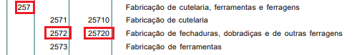

#### Vantagens/Desvantagens face à concorrência

|  |  |
| --- | --- |
| **Vantagens** | **Desvantagens** |
| * Qualidade dos Produtos; * Focado na segurança; * Múltiplos designs para o produto; * Profissionais qualificados e   competentes. | * Investimentos altos para a inicialização do negócio (Equipamentos de produção e recursos humanos); * Alguns concorrentes com nome de peso no mercado. |

### Meio Envolvente

#### Oportunidades/Ameaças

|  |  |
| --- | --- |
| **Oportunidades** | **Ameaças** |
| * Mercado em constante crescimento e desenvolvimento na procura de novas tecnologias; * Loja virtual acessível a qualquer dispositivo ligado a internet; * Variedade das novas tecnologias que engloba o mobile produzidos em Portugal e gadgets acessíveis, funcionais, apelativos e modernos. | * Tempos acrescidos de entrega para Portugal Continental e ilhas; * Estagnação na produção de novos produtos; * Incapacidade de respostas de produtos que não se fabricam no nosso país. |

#### *Cenários futuros/tendências*

Tendo em conta a alta procura pelos produtos vendidos, a empresa terá em conta a criação de novos produtos e a necessidade de realizar protocolos com fabricas internacionais. Desta forma, é possível oferecer outros produtos produzidos além-fronteiras, mas garantindo sempre a qualidade do produto. A empresa irá entrar nos mercados da união europeia, devido a facilidade de comercialização e mobilização das transportadoras, mas para isso é necessário identificar os produtos que resultarão e implementá-los no mercado antes da concorrência, mas sempre tendo em conta inquéritos, amostragem e sua aceitação junto do público.

Num futuro próximo, apostasse-a numa unidade de produtos de refrigeração certificada dos produtos, mais amiga do ambiente e produção totalmente portuguesa, tendo em conta todos os custos associados. Deste modo, irá obter-se um crescimento na quota de mercado a faze frente às grandes empresas de mesmo setor.

### Exequibilidade de Marketing

#### Posicionamento

Assumimos uma transparência clara e fácil entre o produto e o cliente. Além dos bloqueios, a empresa também terá como foco todos aqueles que se preocupam com seu ambiente de segurança. A segurança é o principal problema, e é isso que diferencia a empresa dos demais concorrentes. A loja virtual se tornará a base da empresa, por isso apostaremos em um site moderno, operação conveniente e atendimento porta a porta para melhorar a satisfação e o conforto geral do cliente. Pode ainda garantir uma imagem de marca forte, preços inferiores aos da concorrência, elevada qualidade e confiança no “Made in Portugal”. O preço será determinado com base no acordo estabelecido com a indústria que produz esses produtos e no posicionamento do mercado.

#### Marketing mix

##### Produto

Para a empresa, o objetivo é investir em um nome robusto, simples, atraente e percetível que seja diferente de outras marcas. Para provar a qualidade dos produtos nacionais e o motor do crescimento económico, a aposta na indústria portuguesa é uma realidade viável.

De acordo com a demanda geral do mercado atual, aposte em várias travas básicas de segurança.

As indústrias portuguesas a seguir descritas serão as empresas signatárias do contrato por preencherem as condições necessárias para a comercialização e entrega da mercadoria.

RODES FACTORY SA - empresa da área da transformação de metais, especializada no desenvolvimento e fabrico de ferragens e sistemas de segurança: dobradiças de eixo único e fechos mecânicos e ensaio (fechos mecânicos).

##### Preço

Segundo Kotler (2000), o preço é o principal determinante dos compradores. É um dos elementos básicos para determinar a participação no mercado e a lucratividade da empresa. O preço será determinado com base no custo médio de produção do produto, bem como no posicionamento e segmento de mercado que a promotora pretende atingir.

##### Canais de distribuição

Para Kotler (2000), a variável Distribuição inclui a colocação de produtos no mercado para atender efetivamente os consumidores. Os produtos podem ser oferecidos aos clientes como vendas diretas e vendas indiretas de duas maneiras. Na distribuição direta por canal, a empresa não usa intermediários porque vende produtos diretamente aos consumidores finais. Por outro lado, os sistemas de canais indiretos usam um ou mais intermediários para atender a segmentos específicos do mercado consumidor. Depois que o site está hospedado na Internet, qualquer pessoa pode acessá-lo, com isso o cliente pode finalizar as compras online e recebê-las em casa.

##### Comunicação

Todo o processo de negócios da empresa envolve as novas tecnologias. Com a criação de uma loja virtual, será possível exibir todas as informações. O site conta ainda com um sistema de vendas dinâmico e eficiente e os mais diversos meios de pagamento, trazendo a maior segurança e facilidade nas suas compras. Em caso de dúvida, o cliente pode entrar em contato com a empresa por e-mail ou telefone e será respondido imediatamente.

#### Previsões de Vendas

As previsões de vendas são ferramentas usadas para estabelecer previsões de vendas alcançáveis ​​para a empresa no próximo mês, semestre, trimestre ou ano. Isso é essencial para o planejamento de qualquer empresa, além da estimativa do vendedor, deve ser feito por meio de pesquisas, pesquisas e tendências de mercado. A previsão de vendas é muito importante para que a empresa tenha sucesso e tenha lucro. Portanto, é necessário prever todos os ambientes possíveis, levando em consideração os rumos dos concorrentes e os preços praticados.

Tendo em vista o aumento da demanda por esses produtos, a expectativa é que haja mais distribuição e nos grandes centros Coimbra Lisboas Porto, e muitos mais. Visa também expandir o mercado internacional e se tornar uma das grandes empresas do setor.

### Exequibilidade ao nível das operações

#### Processos e capacidade/Tecnologia

Os produtos apresentados na loja virtual, irão ser adquiridos através de fornecedores e parcerias que a empresa irá realizar. As fábricas portuguesas que irão produzir são “TEICOCIL - TEIXEIRA, COSTA & SILVA, LDA.” e “DINERU - SISTEMAS DE ALUMINIO LDA.”

Caso alguma empresa cesse a sua atividade ou não consiga responder à quantidade das encomendas efetuadas, será restringido contrato e analisar-se-á outras empresas com melhores requisitos. Enquanto a empresa não fechar contrato com outras fábricas portuguesas, uma vez que existem armazéns na china prontos a responder às necessidades exigidas.

Como já referido anteriormente, os produtos serão colocados na loja virtual da empresa, disponível a qualquer pessoa. De forma impercetível ao cliente, a encomenda é realizada e o produto é levantado na indústria fabricante e/ou armazém aquando do pedido dos produtos. Posteriormente, irá ser entregue uma avaliação dos serviços e dos produtos, de modo a garantir a total satisfação dos clientes.

#### Recursos Humanos

Numa fase inicial, a empresa conta com 3 trabalhadores a termo certo que serão os promotores do projeto e a termo incerto, no futuro e se for necessário com expansão da empresa, um ou mais novos trabalhadores. A Gerência fica a cargo da Carolina Rei, enquanto que o funcionário Afonso Antunes fica com a parte do Departamento de Marketing e Vagner Bom Jesus fica encarregue dos Departamentos de Design e de Informática.

Gerência

Carolina Rei

Departamento de Marketing

Afonso Antunes

Departamento de Informática

Vagner Bom Jesus

Departamento de Design

Vagner Bom Jesus

#### Localização das instalações

Com o crescimento das lojas online, é cada vez mais fácil começar um negócio rapidamente e com pouco investimento. Os benefícios são óbvios como um negócio mais dinâmico, interessante, menos gastos e que alcançam uma área mais abrangente. Assim com vista ao panorama atual e pelos benefícios referidos acima, decidiu-se optar por uma loja virtual.

#### Cadeia de valor

Os três promotores do projeto serão os responsáveis pela gerência, atendimento ao cliente, serviços web e respetivo design da empresa. A estrutura da empresa está implementada, a partir do website da empresa, que é o grande pilar do negócio. Deste modo, todo o processo realiza-se online e de forma simplificada. A empresa apostará forte na vertente do marketing nas principais redes sociais e sites associados, de forma a fazer publicidade e criar oportunidades de venda.

### Impacto Socioeconómico

Referente a esta fase, é importante termos uma equipa qualificada baseada numa geração promissora, isto é, pessoas interessadas neste negócio, acima de tudo, com formação para tal e produtivas.

Além disto, iremos definir objetivos de forma a que possamos captar o maior público-alvo possível. O nosso principal objetivo, que vai ser a curto prazo, será, desde já, satisfazer os nossos clientes. Depois disso, passaremos para os objetivos a médio prazo, entre eles: fazer parcerias com empresas em diferentes áreas, principalmente para a área tecnológica, fortalecer novas maneiras de Marketing e criar e reforçar uma linha de apoio para os nossos clientes. Em relação a objetivos de longo prazo, iremos passar para a criação de mais empresas em vários pontos do país de forma a que possamos tornar não só uma empresa líder neste mercado, mas também uma empresa bastante conhecida, valorizada e multinacional.

### Identificação dos Promotores

Esta empresa é composta por 3 promotores: a gerente Carolina Rei, o marketer Afonso Antunes e o design e informático Vagner Bom Jesus.

Começando pela gerente Carolina Alexandra Rei, tem 26 anos, solteira, e possui vastos conhecimentos na área de Informática, embora seja a gerente da empresa. Além disso, é uma mulher com metas muito determinadas. A sua função é gerir os seus respetivos Departamentos.

A seguir, temos o Afonso Antunes, 24 anos, solteiro e é licenciado em Marketing e é recém-experiente na sua área. Tem como funções a divulgação do produto.

E por fim, o Vagner Bom Jesus, 22 anos, solteiro e é licenciado em Engenharia Informática. Recém-licenciado na sua área, ele é, não só o responsável do Departamento de Informática, mas também é o responsável do Departamento de Design. As suas principais funções são o desenvolvimento da parte gráfica das fechaduras e do desenvolvimento e manutenção da plataforma online.

## Informação Económico-financeira

Para o Plano de Negócios, definimos que iremos investir com o montante de **30 000€**. Para isso, deve-se proceder ao depósito do referido montante numa conta bancária aberta para o efeito no mês antes do arranque do Projeto, ou seja, em julho.

De acordo com algumas informações que fomos recolhendo, a sua estimativa para as diversas despesas de constituição da sociedade, a realizar em agosto, é de **650€**.

Os encargos salariais médios que se prevê, atingem o montante de **2330€** (salários brutos), dos quais **1330€** são relativos aos trabalhadores da empresa e **1000€** à sua própria remuneração como gerente. Os salários são pagos no próprio mês e os impostos correspondentes no mês seguinte. Além disso, o primeiro mês de trabalho é o mês de agosto do que resulta que o subsídio de Natal a pagar em novembro corresponderá a 5/12 do valor da remuneração mensal bruta dos funcionários.

A taxa de encargos sociais da empresa (Segurança Social) é de **23,75%**, quer para com os trabalhadores, quer para com a gerência da empresa. Os encargos com a Segurança Social deverão ser liquidados até ao dia 20 do mês seguinte a que respeita a remuneração. As taxas de IRS aplicáveis (a reter pela empresa), de acordo com as tabelas em vigor, são: **0**% para os trabalhadores e **11,4**% para a administração/gerência. Os encargos com a Segurança Social da responsabilidade dos trabalhadores e da gerência são no montante de **11%** do salário bruto.

As vendas que prevê realizar, mensalmente, entre agosto e dezembro, bem como o montante mensal das compras, constam da tabela seguinte:

|  |  |  |  |  |  |
| --- | --- | --- | --- | --- | --- |
|  | **Agosto** | **Setembro** | **Outubro** | **Novembro** | **Dezembro** |
| **Vendas** | 3000€ | 4000€ | 5500€ | 7000€ | 8500€ |
| **Compras** | 900€ | 1050€ | 1400€ | 1750€ | 2050€ |

Tanto prazo médio de recebimento das vendas como o prazo médio de pagamento a fornecedores é de 30 dias. Acerca dos valores anteriormente referidos, incide o IVA à taxa de **23%**. A empresa está sujeita a IVA de periodicidade mensal.

Outras despesas, de periodicidade mensal previstas (pagas no mês):

|  |  |
| --- | --- |
| **Tipo de Equipamento** | **Valor (€)** |
| **Eletricidade** | 170 |
| **Telefones** | 50 |
| **Água** | 20 |
| **Rendas** | 500 (O 1º mês vai ser paga a caução) |

O valor do investimento que prevê realizar em equipamento a adquirir em

agosto consta do quadro seguinte:

|  |  |
| --- | --- |
| **Tipo de Equipamento** | **Valor (€)** |
| **Escritório** | 1300 |
| **Transporte** | 600 |
| **Produção** | 900 |
| **Software** | 1500 |

As condições de pagamento que conseguiu negociar com os seus

fornecedores foram as seguintes:

**Equipamento de Escritório:**

* + Pagamento único de **1300€** (agosto).

**Equipamento de Transporte:**

* + Entrada inicial de **200€**;
  + O restante será pago em 4 prestações mensais de **100€**.

**Equipamento de Produção:**

* + Entrada inicial de **300€**;
  + O restante será pago em 4 prestações mensais de **150€**.

**Equipamento de Software:**

* + Entrada inicial de **700€**;
  + O restante será pago em 4 prestações mensais de **200€**.

Pretendem-se ainda disponibilidades finais de **33900,00€**.

### Orçamento de Vendas

O orçamento de vendas constitui o plano de vendas da empresa num determinado espaço de tempo. Tem como função principal o ajuste do nível das atividades futuras da empresa. As vendas que a empresa pretende efetuar entre agosto e dezembro, encontram-se apresentadas na seguinte tabela:

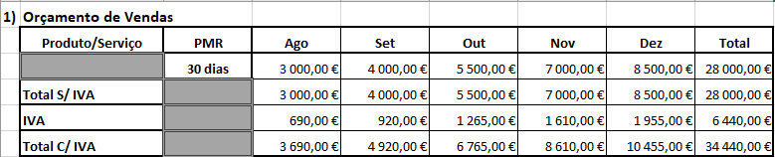

### Orçamento de Compras

O orçamento de compras dá uma visão a quantidade de despesas para atingir os objetivos pretendidos. Assim, as compras que a empresa pretende efetuar entre agosto e dezembro, encontram-se apresentadas nesta tabela:

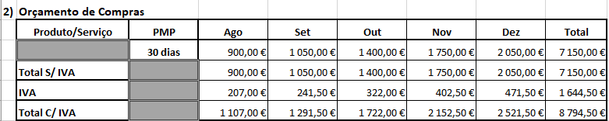

### Orçamento de Apuramento de IVA

O IVA (Imposto sobre o Valor Acrescentado) é um imposto que incide sobre a despesa e/ou consumo e presta o "valor acrescentado" das transações efetuadas pelo contribuinte. O quadro referido a este imposto segue-se ilustrado através desta figura:

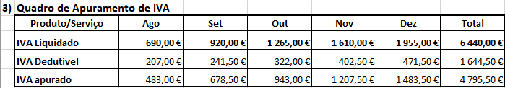

O IVA liquidado é calculado a partir do IVA dos valores das vendas * 23% enquanto que o IVA dedutível é calculado a partir do IVA dos valores das compras * 23%. Assim sendo, o IVA apurado é a diferença entre o IVA liquidado e o IVA dedutível.

### Encargos sociais com os Trabalhadores

Como foi referido anteriormente, a empresa é constituída por 3 funcionários: Carolina Rei, Afonso Antunes e Vagner Bom Jesus, sendo que irão receber um salário mensal de 1000€ e 665€ (cada), respetivamente. Em relação aos encargos da parte da Segurança Social, a taxa é de 23,75% tanto para os Trabalhadores como para a Gerência.

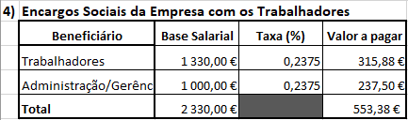

### Encargos sociais dos Trabalhadores (TSU e IRS)

Na tabela a seguir, pretende-se apresentar as bases salariais dos encargos sociais da responsabilidade dos trabalhadores, com uma taxa de 11% aplicada para ambos.

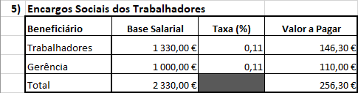

Em relação ao IRS (Imposto sobre o Rendimento de pessoas Singulares), as bases salariais são exatamente as mesmas, com apenas uma diferença nas taxas. De acordo com as tabelas em vigor, e face às bases salariais, a taxa é isenta para os trabalhadores e **11,4**% para a gerência.

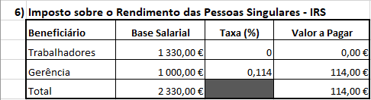

### Orçamento de Custos com Pessoal

O Orçamento de Custos com Pessoal é obtido através da soma dos salários dos funcionários, isto é, **1330€** são relativos aos trabalhadores da empresa e **1000€** à sua própria remuneração como gerente. Em relação à parte dos Encargos Sociais, o valor é o valor total dos Encargos sociais com os Trabalhadores.

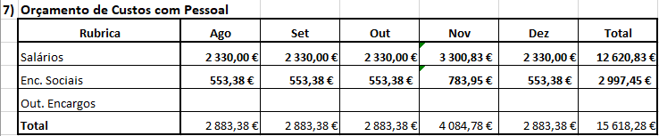

Além disso, o subsídio de Natal a pagar no mês de novembro corresponderá a 5/12 do valor da remuneração mensal bruta dos funcionários.

|  |  |  |
| --- | --- | --- |
|  | **Subsídio de Natal** | **Encargos Sociais** |
| **Novembro** | 2330 + (5/12) * 2330 | 553,38 + (5/12) * 553,38 |

### Orçamento de Investimento

O orçamento de investimento tem como propósito definir o orçamento de gastos previstos com investimentos em ativos fixos tangíveis e/ou intangíveis.

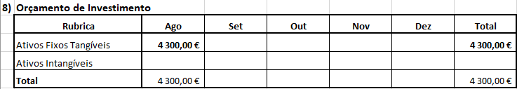

### Orçamento de FSE (Fornecimentos e Serviços Externos)

O Orçamento de Fornecimentos e Serviços Externos expõe o que a empresa irá investir para a fase inicial. Através da seguinte tabela, demonstra os valores gastos entre os meses de agosto e dezembro.

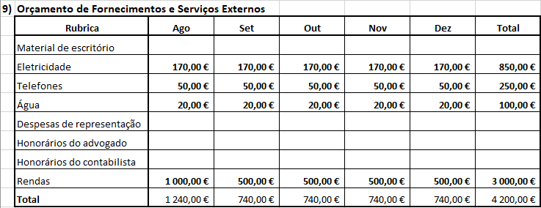

### Orçamento de Tesouraria

 O orçamento de tesouraria inclui os pagamentos e recebimentos de exploração e também de extraexploração e os créditos sobre os clientes e os débitos aos fornecedores. Este orçamento tem o objetivo de prever o saldo ao longo dos meses, que resulta da diferença entre o total dos recebimentos e o total dos pagamentos. Alguns desses pagamentos e recebimentos serão efetuadas e recebidas apenas no mês seguinte visto que a empresa tem um prazo médio para a realização das mesmas num período de 30 dias.



### Demonstração de Resultados Previsional

A tabela de Demonstração de Resultados Previsional detalha os rendimentos e os gastos durante um determinado período. Através desta tabela, é possível analisar se as empresas apresentam um lucro ou um prejuízo e é a partir desta tabela que se faz uma primeira análise em relação à viabilidade da empresa.



### Balanço Previsional

O Balanço Previsional é demonstrado através das estimativas anteriores, ou seja, apresenta a situação patrimonial da empresa. Este balanço é um fator muito importante para refletir acerca do futuro do projeto.



Analisando atentamente esta tabela, concluímos que, à partida, a empresa não irá ter prejuízos, antes pelo contrário, irá ter um lucro de cerca de 1500€.

## 

## Conclusão

Em suma, este plano de negócios foi executado com sucesso, apesar de termos encontrado algumas dificuldades em relação à definição de preços para a realização da Informação Económico-Financeira, contudo conseguimos superar esses obstáculos.

Este projeto foi muito importante e bastante enriquecedor para a consolidação da matéria dada nesta Unidade Curricular.

Um plano de negócios é e sempre será uma base vital e crucial para qualquer negócio. Apresentámos um projeto interessante, inovador e único para os dias de hoje. Através da nova geração de emprego qualificado, das novas formas de Marketing para fazer crescer a economia e, acima de tudo, da apresentação a nossa variedade de produtos, de forma a satisfazer os nossos clientes, são as principais razões para os quais queremos que este negócio avance em frente e que seja impactante para a sociedade.

## Bibliografia

|  |  |
| --- | --- |
| [1] | A. Lourenço, *Artigos de Publicações periódicas e outros textos disponibilizados pelo docente,* 2020/2021. |
| [2] | Segurança Social Portuguesa, “Segurança Social,” 4 Fevereiro 2020. [Online]. Available: http://www.seg-social.pt/calculo-das-contribuicoes1. [Acedido em 8 Janeiro 2021]. |
| [3] | P. Vieira, “Economias,” 7 12 2020. [Online]. Available: https://www.economias.pt/docs/tabelas_irs_2021.pdf. [Acedido em 10 01 2021]. |

## Anexos

|  |  |  |
| --- | --- | --- |
| Curriculos |  | AFONSO antunes  Responsável do Departamento de Marketing |
| **Contacto:**  +351 969696969  **Email:**  afonsodrgantunes@gmail.com |  | **FORMAÇÃO ACADÉMICA** [Escola Secundária da Sé] [09/2012] – [07/2015]  [12º ano de escolaridade - Curso de Ciências Socioeconómicas] [IPG – Instituto Politécnico da Guarda, Portugal] [09/2015] – [12/2018]  [Licenciatura em Marketing]  **EXPERIÊNCIA PROFISSIONAL** [Consulstaff - Consultores De Gestão, Lda] [Marketer] [03/2019] – [12/2020]  **COMPETÊNCIAS** |

|  |  |  |
| --- | --- | --- |
|  |  | Carolina rei  Gerência |
| **Contacto:**  +351 918 485 831  **Email:**  carolinaalexandrarei@gmail.com |  | **FORMAÇÃO ACADÉMICA** [IPG – Instituto Politécnico da Guarda, Portugal] [09/2010] a [07/2013]  [Licenciatura em Engenharia Informática] [IPCB-Instituto Politécnico de Castelo Branco) [09/2013] a [07/2014]  [Pós-graduação em Gestão Empresarial]  **EXPERIÊNCIA PROFISSIONAL** [Deutsche Bank][Gestora departamento Informática] [10/2014] – [01/2016] [Siemens] [Diretora de soluções globais] [01/2016] – [12/2020]  **COMPETÊNCIAS** |

|  |  |  |
| --- | --- | --- |
|  |  | Vagner Bom Jesus  Responsável Departamento de Informática |
| **Contacto:**  +351 933077024  **Site:**  vagner.ga  **Email:**  vagneripg@gmail.com |  | **FORMAÇÃO ACADÉMICA** [Liceu Nacional de São Tomé e Príncipe] [13/09/2017] – [09/06/2018]  [Biológica, Química, Matemática, Educação Física] [IPG – Instituto Politécnico da Guarda, Portugal] [01/01/2019]  [Licenciatura em Engenharia Informática]  **EXPERIÊNCIA PROFISSIONAL** [Internar Lda, São Tomé e Príncipe] [Balconista] [09/11/2016] – [20/05/2018]  [Atendimento ao cliente, esclarecer dúvidas que o mesmo tinha com relação ao produto] [Mariscaria, Restaurante A lota, Portugal] [Ajudante de cozinha (part-time)] [10/11/2019] – [21/11/2020]  [Ajudando na confeção do alimento]  **COMPETÊNCIAS** |

*E-commerce*

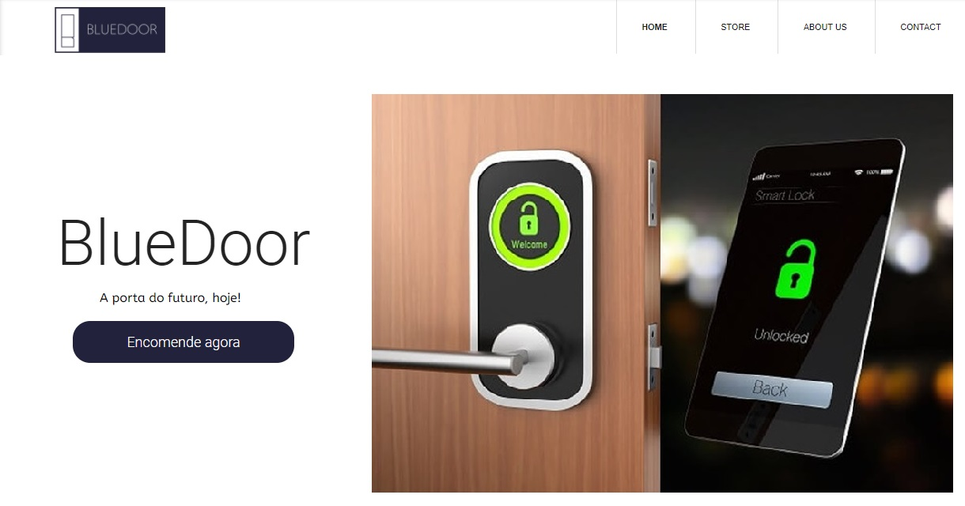

*Redes Sociais*



*Merchandising*





